Presse / Partenariat
- Presse

La société Sarrion s’agrandit à La Rochelle
Publié le 09/04/2013 à 06h00 , modifié le 09/04/2013 à 08h34 par Marie-Claude Aristégui
http://www.sudouest.fr/2013/04/09/la-societe-sarrion-s-agrandit-1019084-632.php

Le groupe de transports et logistique va se développer sur un nouveau site à la Pallice

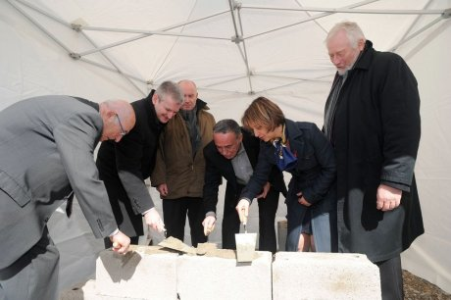
Tout le monde l’a dit : l’affaire fut très compliquée. Finalement, elle est résolue. Hier, en présence de ces élus ainsi que de Dominique Bussereau, député-président du Conseil général et du député Olivier Falorni, la première pierre de la nouvelle entreprise Sarrion à la Pallice, a été posée. La Semdas (société mixte du Conseil général) en est le maître d’ouvrage.
Dans un an, sortiront de terre, une plateforme logistique, un atelier de maintenance et le nouveau siège social du transporteur Sarrion. Transporteur (il vient de racheter la société de déménagement Blanchard) dans divers domaines mais pas uniquement.
Le groupe Sarrion, entreprise familiale créée à Laleu en 1947, emploie aujourd’hui 400 personnes et s’occupe toujours de transport mais aussi de logistique (manutention, stockage). Elle travaille à partir de plusieurs sites : La Rochelle donc, mais aussi Le Havre, Nantes, Sète et Bordeaux.
4,3 millions d’euros
Pour un investissement de 4,3 millions d’euros, le nouveau site de la Pallice va permettre, selon Franck Sarrion, de mieux répondre à la demande des clients.
Depuis cette base logistique de stockage, des commandes et des livraisons pourront être rapidement effectuées. Au total, sur 25 000 m2 : 580 m2 de bureau, 600 m2 d’atelier de maintenance et un espace couvert de 3 500 m2. Dans un an, les nouveaux locaux seront mis en service. Une quinzaine de personnes sera recrutée, principalement pour la logistique et le transport, selon Franck Sarrion.
Cette entreprise a été créée à La Rochelle et elle se développe in situ. Tous les intervenants, hier, en ont parlé. Il est vrai qu’en période de grave crise économique, une entreprise qui, comme l’a souligné Franck Sarrion, mise sur l’avenir et sur un territoire, c’est plutôt réjouissant.
Il a remercié les services de la Communauté d’agglomération rochelaise et ceux du Conseil général pour leur appui, ainsi que les banques qui l’ont aidé, dont le Crédit agricole, la Banque Populaire et la Caisse d’épargne. Maryline Simoné, chargée des affaires économique à la Communauté d’agglomération a insisté sur l’aspect symbolique de cette expansion locale et précisé que le site de la Pallice où se trouve actuellement le siège du groupe Sarrion pourrait être reconfiguré dans le cadre d’un aménagement plus global du quartier.
Quand l’emploi est en jeu.
Jean-Louis Fort, vice-président du Conseil général, toujours aussi passionné par le développement économique et dont l’enthousiasme est toujours communicatif, voudrait que cette implantation serve d’exemple. À son avis, la création d’emplois doit primer sur tous les clivages politiques.
« Quand l’emploi est en jeu, tout le reste doit passer au deuxième plan », a-t-il martelé. Il n’oubliera pas cette aventure, même, dit-il, « si je vis encore 150 ans, ce qui n’est pas certain ».
Mobilisation pour l’autoroute
Le député Olivier Falorni a évoqué les amendements qu’il allait déposer au projet de loi portant diverses dispositions en matière d’infrastructures et de services de transports, dont l’écotaxe poids lourds. Il voudrait notamment supprimer la taxe à l’essieu.
Et il aimerait également que soient taxés « les chargeurs ». Le président du Conseil général et député Dominique Bussereau est d’accord. Il a pour sa part, souligné la nécessité de désenclaver le port de la Pallice.
Dans ce but, il a exhorté à la mobilisation en faveur de lA831, jeudi soir, à Breuil-Magné.

Sarrion se développe à La Rochelle
Publié le 08/04/2013 à 15h23 , modifié le 08/04/2013 à 17h27 par Marie-Claude Aristégui
http://www.sudouest.fr/2013/04/08/sarrion-se-developpe-a-la-rochelle-1018514-1391.php

Le groupe Sarrion va disposer de nouveaux locaux à la Pallice. La première pierre a été posée ce lundi
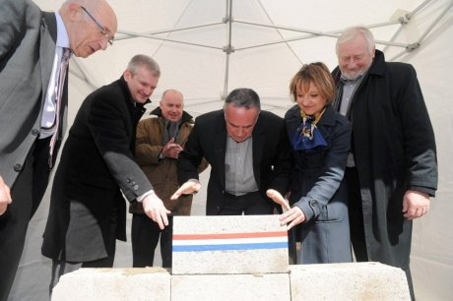
Le groupe Sarrion (transports et logistique) va disposer de nouveaux locaux à la Pallice, à La Rochelle. Sur le nouveau site sera implanté le siège social de l'entreprise (580 m2), un atelier de maintenance et 3 500 m2 de locaux couverts.
Une quinzaine de personnes sera embauchée par ce groupe qui s'est créé à La Rochelle il y a plus de cinquante ans et emploie aujourd'hui 400 salariés.
La première pierre a été posée ce lundi par le PDG Franck Sarrion entouré, notamment, de Dominique Bussereau, député-président du Conseil général et du député Olivier Falorni.
Les nouveaux locaux seront prêts dans un an.

Sarrion et le Stade Rochelais, une histoire de famille
Publié le 22/11/2010 à 06h00
http://www.sudouest.fr/2010/11/22/sarrion-et-le-stade-rochelais-une-histoire-de-famille-249297-4938.php

L'entreprise de transports est une des pionnières parmi les sociétés qui se sont engagées aux côtés de l'ASR.

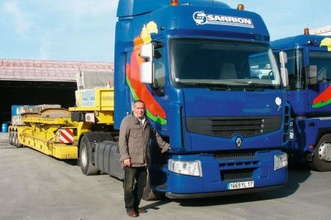
Le week-end quand on se retrouve autour de la table, on oublie les camions pour parler ballon ovale. Cela fait franchement du bien ! » Un break pour Franck Sarrion, à la tête de l'entreprise du même nom à La Rochelle. Son frère Sylvère travaille aussi dans la société, de même que sa fille Fanny. Les uns et les autres savent tout ou presque du transport sur route. La PME Sarrion-Charbonnier en propose tout l'éventail, du chargement tous produits nommé « général cargo » aux denrées alimentaires en passant par les produits dangereux, les camions frigorifiques, les convois exceptionnels Mais le week-end, c'est le rugby qui prévaut et anime les discussions familiales.
Fanny Sarrion, 27 ans, a non seulement épousé la cause de l'Atlantique Stade Rochelais, mais aussi son 3e ligne Franck Jacob. Son père soutient le club depuis plus de 15 ans. « J'en suis un des administrateurs aux côtés de Vincent Merling. Alors forcément, ma fille Fanny connaît tout ce monde de près. » Un jour, un joueur a pris le cur de la demoiselle. Le père n'espérait sans doute pas meilleur gendre. « Ce n'est pas n'importe quel joueur, Franck Jacob a été formé ici, à La Rochelle. » La fidélité au maillot, à la ville, voilà ce qui touche Franck Sarrion. « Je suis viscéralement attaché à La Rochelle et je reconnais que j'identifie facilement mon entreprise à une équipe sportive. »
300 véhicules à moteur
Quand il était jeune, le futur patron du transport pratiquait le rugby et conduisait des poids lourds. « Je faisais ce métier auprès de mes parents. Mon grand-père avait démarré après-guerre avec un camion. Quand j'ai pris la tête de l'affaire en 1985, nous en avions 11. » Aujourd'hui, l'ancien chauffeur dirige une société employant 400 personnes et disposant de 300 véhicules à moteur et 950 remorques.
La société s'est diversifiée en faisant l'acquisition d'autres entreprises de transport (Charbonnier à La Rochelle, STM à St Jean d'Angély) et en créant des agences dans d'autres villes. En avril, Sarrion a repris une dernière PME du transport au Havre avec ses 40 véhicules. « On a beaucoup grandi, maintenant, on stabilise, affirme le patron. Ce que l'entreprise mettrait dans un budget publicitaire, elle le consacre à l'ASR. Je sais que ce soutien fait plaisir à beaucoup de Rochelais qui aiment leur équipe. Mon entreprise tire une certaine fierté d'être solidaire de cette aventure qui passionne toute une ville. »
Agnès Marroncle
Sud Ouest Eco Charente-Maritime

La Rochelle : Dominique Blanchard cède deux entreprises à Franck Sarrion
Publié le 12/11/2012 à 17h15 , modifié le 12/11/2012 à 17h49 par Stéphane Vacchiani
http://www.sudouest.fr/2012/11/12/la-rochelle-dominique-blanchard-cede-deux-entreprises-a-franck-sarrion-876533-4749.php

A la tête -depuis le début des années 80 des sociétés Déménagements Blanchard et Morisset Logistique, Dominique Blanchard cède les deux entreprises rochelaises à un autre acteur local : Franck Sarrion, patron du groupe du même nom

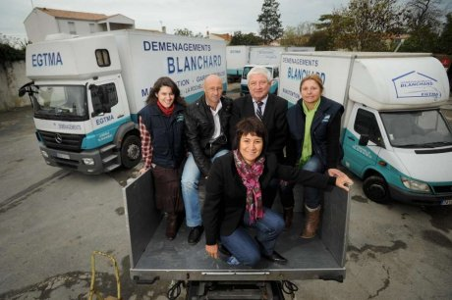
Une transaction "en douceur" pour reprendre le terme des deux hommes qui veulent rassurer les clients et les salariés.
Une cinquantaine d'employés aujourd'hui sur un secteur en essor : déménagement ainsi que le stockage et archivage A 65 ans, pour justifier son choix, Dominique Blanchard met justement son âge en avant.
Le vice-président de la CCI de La Rochelle et président de l'important club des partenaires du Stade Rochelais gardera toutefois des missions au sein du Groupe Sarrion.

Autoroute : vis ma vie
Publié le 24/09/2012 à 06h00 par stéphane durand
http://www.sudouest.fr/2012/09/24/autoroute-vis-ma-vie-829868-1531.php

Plusieurs chauffeurs des transports Sarrion sont venus se mettre à la place des hommes en jaune samedi matin lors de trois ateliers.
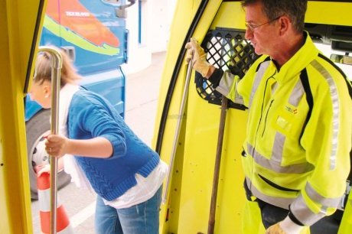
Le fourgon jaune roule à 15 km/h. À l'intérieur, Aude, chargée de sécurité au sein de l'entreprise de transports Sarrion, dont le siège est à La Rochelle, plie les jambes pour attraper un plot de cinq kilos et le poser sur la voie par la portière latérale ouverte. Pour compliquer l'exercice, un poids lourd double à quelques centimètres. « C'est très impressionnant. Je n'imagine pas lorsque le camion qui passe à côté est à 90 km/h », lâche la jeune femme.
Samedi matin, les ASF (Autoroutes du sud de la France) ont convié des salariés de l'entreprise Sarrion à venir se glisser dans la peau des ouvriers d'autoroute, les fameux hommes en jaune, au district de Saintes. Au programme trois ateliers : la pose de plots en situation réelle à partir d'un véhicule, la conduite de l'engin de déneigement et un échange avec le peloton autoroutier de la gendarmerie.
Une dizaine de chauffeurs routiers ont pu en quelques heures apprécier toute la difficulté du travail des hommes qu'ils croisent régulièrement sur les autoroutes. « Grâce à cette opération, deux mondes parallèles qui se voient mais qui ne se côtoient pas, ont pu échanger », se félicite Catherine Sarrion, la DRH du groupe qui compte 450 salariés.
Une initiative similaire avait eu lieu il y a un an à Bordeaux avec un autre transporteur. « Et on voit la différence sur l'autoroute avec les chauffeurs de cette société. Désormais, lorsqu'ils nous aperçoivent, ils se déportent, mettent leur clignotant. Il y a eu un vrai changement d'attitude », fait remarquer Serge, 49 ans, homme en jaune depuis 28 ans.
Un regard qui change
C'est bien le but de ces rencontres. « Ça permet d'améliorer la sécurité des uns et des autres, insiste Denis Laurent, responsable de la communication aux ASF. Le trafic compte sur notre réseau autoroutier 15 % de camions. Ces derniers sont impliqués dans environ 17 % des accidents. Et chaque année, on comptabilise en moyenne 120 chocs sur nos véhicules d'intervention. »
Le métier des ouvriers d'autoroute n'est pas commun et demande un important degré de formation. « Mon regard sur leur profession vient d'évoluer », avoue Francis, chauffeur depuis un petit moment chez Sarrion. Lui qui vient de terminer l'exercice des plots le reconnaît volontiers : « lorsqu'on est sur l'autoroute, on est pris dans la nasse et on ne fait pas trop attention à eux. On est obligé de suivre ceux qui sont devant. Il n'y a pas trop le choix. »
Serge, lui, s'est déjà fait des frayeurs sur son lieu de travail. « Plusieurs fois mon rétroviseur a été arraché, se rappelle-t-il. Aujourd'hui, lorsque je vois un routier qui freine la circulation en nous voyant, je lui fais un petit geste de la main pour le remercier. Je préfère qu'un poids lourd passe à 1,50 mètre de moi plutôt qu'à 20 centimètres » Ce type de rencontre permet en tout cas aux uns et aux autres de mieux se connaître et de se comprendre. « Lorsqu'on fermait une aire d'autoroute pour des travaux, on indiquait la fermeture juste avant. Des routiers nous ont dit qu'il fallait la signaler au moins 50 kilomètres en amont pour qu'ils puissent l'anticiper. Si on ne les avait pas rencontrés lors de ce genre d'échanges, on ne l'aurait pas fait », constate Denis Laurent.

- Partenariat
Nos valeurs s’expriment aussi sur le terrain : la performance et le sens de l’effort, la solidarité et l’esprit d’équipe, le goût de l’aventure et celui du risque... (Mettre logos ASR, Rupella, LRVB avec liens vers les sites)

